賓組胛骨綴合二則
李愛輝
首都師範大學文學院
第一則：
A：《合集》1305正=《掇》二450正=《歷拓》498正；《合集》1305反=《掇》450反=《歷拓》498反
B：《合集》1506正=《簠帝》5+=《簠拓》102=《續》1.1.4=《簠人》19（續1.1.4）+續1.15.1；《合集》1056反=《北圖》2183
C：《合集》14431正=《歷拓》7105正；《合集》14431反=《歷拓》7105反
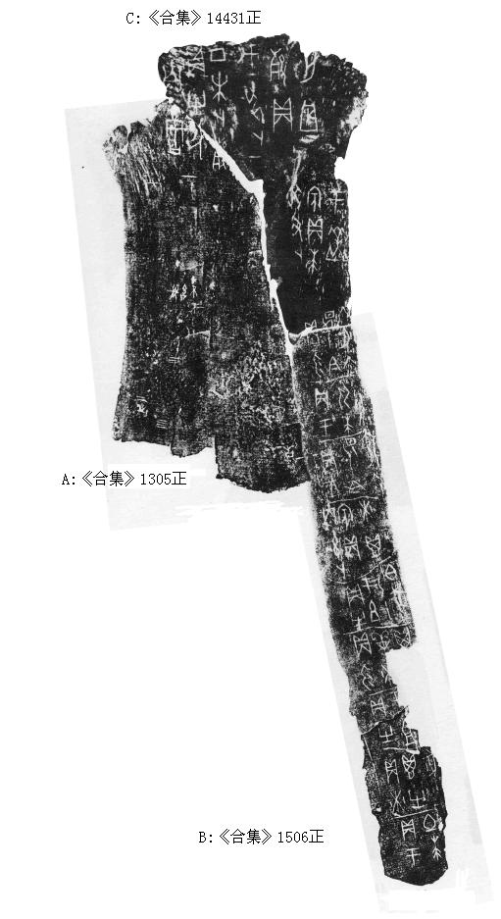
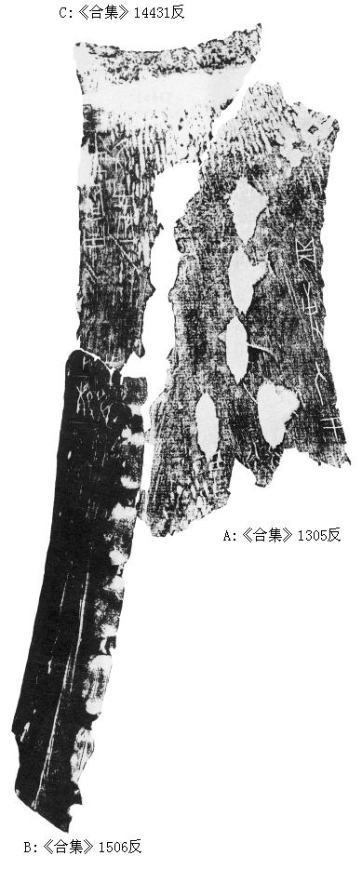
B+C為蔡哲茂先生綴合（《甲骨綴合集》第27組），A為筆者加綴。A、B兩版骨首處的斷邊上有“升”、“殻”二字可以拼合，且骨首上的兆序辭均為“一”。A版豎直方向斷邊處的兆序辭與B+C骨條上的卜辭一一對應。《合集》1305的拓本比較模糊，兆序辭看不太清楚，但比照《掇》二450（《合集》1305正=《掇》二450正）則可以很清楚地看到，在與“癸丑卜，賓貞：于岳”這條卜辭對應的位置上有“二告”和“一”的字樣。骨版綴合後，背面的鑽鑿也能一一對應起來。由此來看，這三版是可以綴合的。綴合後骨版的左上角為骨臼的切角處，其形態與蔡哲茂先生《甲骨綴合集》第111組的骨版形態相似，可參看。《合集》1524與本版綴合同文（《合集》1524即《前》7.29.2），拓本只拓錄了甲骨有字的部份，甲骨的斷裂形態無法得知。然而，從《合集》1524所契刻的卜辭行款來看，其應是胛骨骨扇部份。據此我們推斷：《合集》1524有可能是A+B+C所殘失的骨扇部份，或是與A+B+C成套的胛骨的骨扇部份。
釋文：
骨版正面：
丁未卜，殻貞：升自唐。一
戊申卜，殻貞：亡。一
貞：于土（社）。
貞：燎鬯。
貞：于祖[乙]。
貞：勿燎鬯。
貞：于祖乙十白。
丙午卜，賓貞：燎鬯。
貞：王今六月入。一
貞：于河。一
貞：勿今六月入。一
癸丑卜，賓貞：于岳。一
骨版背面：
戊申卜，殻。
王曰：。
貞：使人于……
勿[]升[自]唐。
第二則：
A：《合補》2819=《歷藏》14782
B：《合補》5876=《歷藏》15570
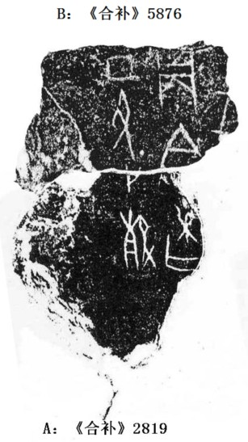
B版邊緣處留有的“卜”字殘劃可與A版的“卜”字殘劃相拼合。A版斷邊處可以看到“今”字的一個小殘筆。骨版綴合後殘斷處密合。
釋文：
丁丑卜，殻貞：今早王……

（綴合得到黃天樹師的悉心指導和王子揚師兄的幫助，在此表示深深的感謝。）

裘錫圭：《甲骨文中所見的商代五行——並釋“”“”二字》，《古文字論集》：中华书局，1992年，212頁。
陳劍：《釋造》，《出土文獻與古文字研究》第一輯：上海復旦大學出版社，2006年12月，第77頁。

